Bilaga 3 till F:203
Säkerhet
Dnr 2008/9
Fasta och mobila operatörstjänster samt transmission -C

Bilaga 3
Säkerhet

Innehåll

1 Allmänt 3
2 Säkerhet 4
2.1 Administrativa säkerhetskrav 4
2.2 Allmänna tekniska säkerhetskrav 10

Allmänt
För samtliga bilagor ska typsnitt Times new Roman, storlek 12 användas.

Information om bilaga3:

Bilagan ska innehålla en innehållsförteckning. (Anbudsgivaren ska ta bort all kursiverad text i bilagan där anbudsgivaren ska fylla i).

I denna bilaga ska anbudsgivaren beskriva de i anbudet ingående säkerhetsfunktioner som efterfrågas i förfrågningsunderlaget.

Beskrivningarna ska vara i enlighet med rubrikerna i detta dokument.

Säkerhet
Denna bilaga beskriver på ett övergripande sätt IP-Onlys säkerhetsarbete relaterat till de tjänster och produkter som avses i detta ramavtal. Detaljerade krav och beskrivningar av IP-Onlys säkerhetsarbete kan definieras i leveransavtal vid avrop.

Informationssäkerhet och de risker myndigheter utsätts för är frågor som har stor betydelse. Att exempelvis kunna använda telefoni och kommunicera både internt och med andra myndigheter och allmänheten är en mycket viktig del i en myndighets verksamhet. IP-Only arbetar därför kontinuerligt med att följa upp, utvärdera och utveckla våra policyer, riktlinjer och rutiner kring säkerhet.

Säkerhetskraven är indelade i dels administrativa säkerhetskrav som bl.a. omfattar policy, regelverk, rutiner, revisioner och uppföljning samt tekniska säkerhetskrav som omfattar fysisk säkerhet och data- och kommunikationssäkerhet. Utöver ställda krav i detta avsnitt kan det även finnas specifika tekniska säkerhetskrav kopplade till enskilda efterfrågade tjänster och funktioner.

IP-Only arbetar aktivt med säkerhetsfrågor och riskbedömningar för både elektronisk och fysisk säkerhet för att minimera risker i vår verksamhet och hålla hög kvalitet i vår leverans av tjänster.

Processer och rutiner för funktionsspecifika säkerhetsregler är styrda ned på funktionsnivå.Varje funktionschef har ansvar för att processer och rutiner för säkerhet följs och att fel rapporteras till berörd avdelning på IP-Only.

Säkerhetsansvarig inom företaget har till uppgift att kontinuerligt följa upp och revidera säkerhetspolicyn och riktlinjerna utifrån analyser kring hot och sårbarhet. Ytterst ansvarig för policyer och riktlinjer är VD tillsammans med ledningsgruppen.

Administrativa säkerhetskrav

Basnivå för informationssäkerhet
Anbudsgivaren bör erbjuda tjänster och funktioner som uppfyller sådana säkerhetskrav att myndigheter och organisationer kan efterleva Krisberedskapsmyndighetens rekommendation ”Basnivå för informationssäkerhet (BITS)” (KBM 2006:1) och medverka till att Beställaren kan upprätthålla en grundsäkerhet som minst motsvarar angiven basnivå. I första hand avses kapitlen 10-14 i BITS.

Svar: IP-Only följer rekommendationerna i BITS och tillämpar rutindokument och processer för verksamhetsstyrning, kontroll och kvalitetsuppfyllnad. Dessa rutiner uppdateras löpande vid förändringar i arbetssätt och flöden.

IP-Only medverkar också till att dess kunder kan uppfylla KBM:s BITS-nivå genom att stödja kunden i framtagandet av sin lösning samt att erbjuda de tjänster som behövs för att upprätthålla BITS-nivån.
Genom att IP-Onlys säkerhetsarbete är en viktig strategisk fråga och ingår som en naturlig del i det dagliga arbetet uppnås en grund för att ge en hög kvalitet i de tjänster som IP-Only levererar. Kvalitet och säkerhet går således hand i hand. Ansvaret för dessa frågor är samordnat med affärsverksamheten och bedrivs inom respektive funktion.

Ledningen för IP-Only har ansvar för att ta fram och besluta om den strategiska inriktningen för hur säkerheten ska hanteras inom IP-Only samt för att säkerställa att bolaget har en säkerhetspolicy som är helt integrerad i företagets verksamhet. Ledningen ska också tilldela resurser för att säkerhetsarbetet ska kunna genomföras inom respektive funktion.

IP-Onlys säkerhetsarbete leds av säkerhetsansvarig som har ansvar för att policyer efterlevs i organisationen och att de utvecklas och revideras årligen.

Alla medarbetare har ett personligt ansvar för att vara insatt i det dagliga säkerhetsarbetet och i gällande policyer.

Uppföljning och kontroll – säkerhetsrevision
Anbudsgivaren skall erbjuda Beställaren uppföljning och kontroll av att eventuella avtalade säkerhetsnivåer upprätthålls.

Svar: IP-Only välkomnar kunden att i samråd med oss följa upp och kontrollera att avtalade säkerhetsnivåer upprätthålls.

Säkerhets- och sårbarhetsanalyser
Leverantören skall ha rutiner för att göra egna respektive medverka vid Beställarens säkerhets- och sårbarhetsanalyser för berörda tjänster och funktioner. Exempelvis kan detta gälla vid större förändringar i tjänst samt om beställaren begär att säkerhets- och sårbarhetsanalyser skall genomföras.

Svar: IP-Only bedriver löpande säkerhets- och sårbarhetsanalyser i syfte att kartlägga hot och hur de kan påverka vår infrastruktur och tjänster. I detta arbeta analyseras hoten och åtgärder för att motverka dem tas fram.

IP-Only kan vid behov från Beställaren delta i Beställarens säkerhets- och sårbarhetsanalyser för av IP-Only levererade tjänster.

Riktlinjerna till IP-Onlys säkerhetspolicy beskriver det förebyggande arbetet som ska ske i syfte att motverka hot och minimera risker för infrastrukturen. Arbetet syftar till att uppfylla marknadens krav och förväntningar samt de riktlinjer och standarder som myndigheter sätter upp..

Säkerhetspolicyn och dess riktlinjer för säkerhetsarbetet inom de olika funktionerna på IP-Only är stommen i det löpande säkerhetsarbetet. Policyn och riktlinjerna beskriver de olika ansvarsförhållandena inom bolaget och leder säkerhetsarbetet inom ramen för policyn. Varje funktion inom bolaget har sedan till uppgift att instruktioner och rutiner följer de av ledningen beslutade riktlinjerna.

I säkerhetsarbetet ingår också den beredskapsplanering som IP-Only har för krishantering och kontinuitetsplanering.

Styrning & rutiner motsvarande SS-ISO/IEC 27002:2005
Anbudsgivaren skall för leverans och produktion av erbjudna tjänster och funktioner tillämpa policyer, processer, rutiner och strukturer avseende informationssäkerhet motsvarande SS-ISO/IEC 27002:2005.
Svar: IP-Only tillämpar policyer, processer, rutiner och strukturer avseende informationssäkerhet motsvarande SS-ISO/IEC 27002:2005 för produktionen och leveransen av erbjudna tjänster och funktioner.

Grunden i informationssäkerhetsarbetet ligger i IP-Onlys säkerhetspolicy som revideras årligen i november. Uppföljning, utvärdering och förbättringar av rutiner och instruktioner sker löpande för att utveckla processer och rutiner.

Informationssäkerhetsarbetet inom IP-Only innefattar IT-säkerhet och administrativ säkerhet. IT-säkerheten ska svara för att den tekniska miljön är säker och användarvänlig medan den administrativa säkerheten avser de anvisningar och riktlinjer som gäller för personalen vid hantering av information, oavsett om den är digital eller inte.

Informationssäkerhetsarbetet ska ge:
- Tillgänglighet – att behöriga användare har tillgång till de resurser de är berättigade till i rätt tid.
- Riktighet – att informationen inte obehörigt ändras eller modifieras.
- Sekretess – att endast behöriga användare kommer åt informationen.
- Spårbarhet – att se vem som gjort förändringar i dokument eller system.

Rutiner för drift och övervakning
Anbudsgivaren skall vid avrop presentera rutiner för drift och övervakning till beställaren.

Svar: IP-Only övervakar genom sin NOC, Network Operation Center, nätet och tjänsterna 24/7, dvs dygnet runt, året runt. Genom ett separat övervakningsnät övervakas nätverksnoder, datorhallar och annan infrastruktur. Övervakningsnätet har en redundant IP-struktur vilket ger en hög tillgänglighet på övervakningen även vid kabelavbrott.

Alla åtgärder och inkommande ärenden loggas och lagras i NOC:ens ärendehanteringssystem.
Förebyggande underhåll sker genom IP-Onlys egna driftorganisation samt av underleverantörer enligt fastställda rutiner.

En mer ingående presentation av IP-Onlys drift och övervakning presenteras för beställaren vid upphandling.

Allmänna tekniska säkerhetskrav

Fysisk infrastruktur
Leverantören skall till Beställaren tydligt kunna redogöra för den nationella fysiska infrastruktur och det egna kommunikationsnät som tjänsten är baserad på med fysisk placering av relevanta noder och nationella framföringsvägar för fysiskt media.
Svar: Vid avrop kan IP-Only tillsammans med Beställaren ta fram den lösning som krävs för att Beställarens krav på redundans och säkerhet uppfylls. Detta kan endast ske i ett nära samarbete där de exakta nodplaceringarna kan ges till Beställaren. Nedan följer en övergripande presentation av IP-Onlys fysiska infrastruktur.

IP-Only äger ett eget, oberoende fiberstamnät som förbinder Stockholm-Oslo-Göteborg-Malmö-Stockholm. Stamnätet är i sin tur anslutet till ett stort antal lokala och regionala nät längs vägen. Utöver fiberringen äger IP-Only även sjökabelförbindelser till Köpenhamn och Helsingfors samt har del i nät i Köpenhamn och delar av Europa samt vidare till New York. IP-Only har 7 datorhallar för colocationtjänster i Norden samt på södra Manhattan. I nätet levereras IP- och Ethernettjänster, våglängder och svart fiber. IP-Only kontrollerar den egna infrastrukturen från grunden - från fiber och rör, via egna fastigheter för teknikutrustning, till transmissionssystem och IP-backbone.

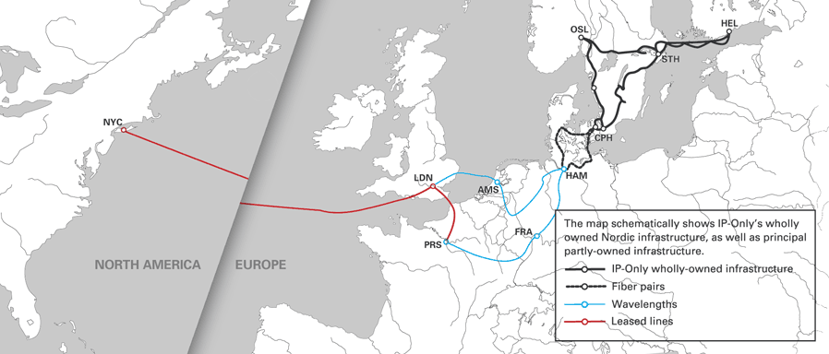

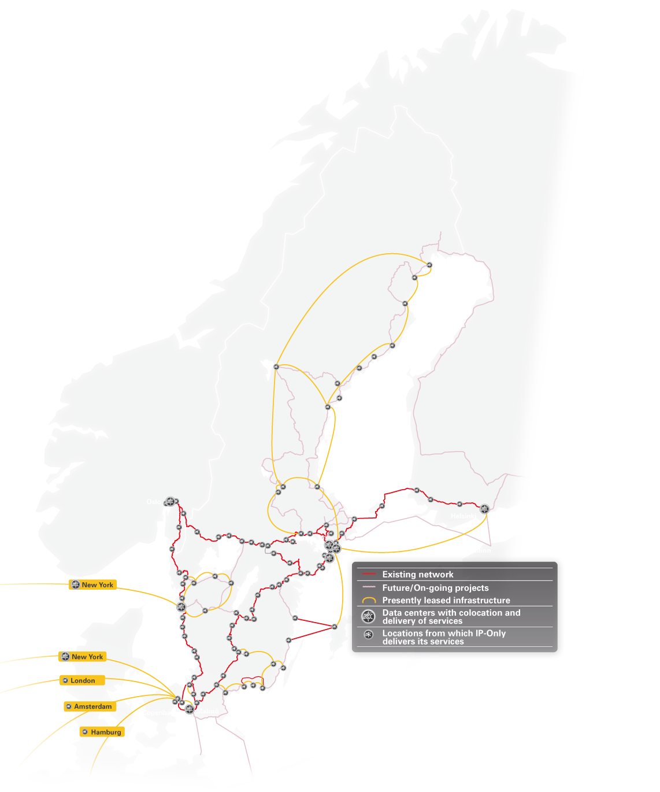

Uthållighet
Anbudsgivaren bör följa PTS allmänna råd om god funktion och teknisk säkerhet samt uthållighet och tillgänglighet vid extraordinära händelser i fredstid efterlevs (PTSFS 2007:2).
Svar: IP-Only följer PTS allmänna råd om god funktion och teknisk säkerhet samt uthållighet vid extraordinära händelser i fredstid (PTSFS 2007:2). IP-Only bedriver ett kontinuerligt och systematiskt säkerhetsarbete. IP-Only har en övad krisledningsorganisation och en prövad krisledningsplan. Krisledningsplanen revideras årligen.

IP-Onlys egna riktlinjer för noders uthållighet är att större noder med reservkraft ska klara 5(7) dygn medan små noder med batteribackup ska ha en uthållighet på 2 timmar. Övervakning av strömförsörjningen sker dygnet runt på alla typer av noder för att möjliggöra snabba insatser med rörliga reservkraftsenheter.
IP-Only har reservnodkontainers på rullflakslösning vilka kan ersätta även större nätverksnoder vid större skador såsom brand eller annat haveri.

Skydd av tjänst
Anbudsgivaren bör erbjuda skydd av erbjudna tjänster.

Beskriv hur tjänster skyddas mot otillbörligt nyttjande, intrång, avlyssning, annan manipulering, sabotage och sammankoppling med andra kunders kommunikationstjänster och hur spårbarhet av förändringar och händelser i tjänsten kan säkerställas.

Svar: IP-Onlys Ethernet tjänst använder en teknik där kundens trafik separeras och isoleras från annan trafik med hjälp av Ethernet encapsulation. Ethernet encapsulation innebär att den inkommande Ethernet-ramen, vilket inkluderar IEEE Ethernet 802.1p och 802.1Q i sin helhet läggs i en yttre ram. Inkapslingen sker vid kundens avlämningspunkt utan att kunden märker av detta. IP-Only sätter Ethernet-typ 0x9100 i Ethernet-ramen, det vill säga aktiverar stöd för ”jumboframes” för att skapa ett transparent VLAN-stöd. Med jumboframes kommer transportnätet att acceptera ramar upp till hela 9000 byte. Med hjälp av denna metod förhindrar vi kundtrafik från att läcka ut eller kommuniceras mellan varandra. Respektive kund har alltså bara tillgång till sin egen trafik och kan bara vid speciellt specificerade avlämningspunkter komma åt denna trafik. Avlyssning, intrång, sammankoppling av tjänst eller sabotage är således inte möjligt på tjänstenivå.

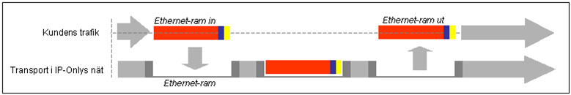

Alla konfigurationsförändringar som sker i samband med installation eller felsökning loggas av IP-Only i ett ärendehanteringssystem. Förändringar och larm i utrustning loggas med hjälp av syslog enheter. All information sparas på ett säkert sätt för rutinkontroll och uppföljning. Loggarna sparas i 15 månader

IP-Onlys våglängdstjänst är helt separerad av fysisk hårdvara för leverans av avtalad tjänst. Detta innebär att ingen avlyssning eller sammankoppling av förbindelser är möjliga för lösningen. De två interface där inkoppling av utrustning och trafik är möjlig är placerad hos kunden och det ligger därmed på kundens ansvar att skydda sin trafik från intrång på denna nivå. Avlyssning, intrång, sammankoppling av tjänst eller sabotage är således inte möjligt på tjänstenivå.

Rapportering
Anbudsgivaren skall omedelbart rapportera brister i skyddet av eller angrepp mot tjänsten eller till tjänsten relaterad infrastruktur till Beställaren.

Svar: Vid alla typer av brister i den till Beställaren levererade tjänsten kontaktas Beställaren av IP-Only NOC medan bristerna åtgärdas. Beställaren informeras om vad som hänt, hur IP-Only arbetar med att åtgärda felet och beräknad åtgärdandetid. När hot mot tjänsten uppfattas eskaleras detta omgående till 2 eller 3 nivåns support som kontaktar kunder för att kunna motverka hotet genom förändringar i tjänsten eller hos Beställaren.

Då kunden har tjänsten Managerad brandvägg sänder IP-Only kunden dagliga rapporter om aktivitet som har varit mot brandväggen. Rapporterna skickas med e-post till kunden i PDF-format. Kunden och IP-Only träffas också enligt en avtalad regelbundenhet och går igenom den senaste periodens aktivitet mot brandväggen och kommer överens om eventuella åtgärder som bör utföras.

